FEDERATION CYNOLOGIQUE INTERNATIONALE
Secretariat General: 13, Place Albert I – B 6530 THUIN (Belgie)

FCI-Standard č. 278 / 22.08.2001 / GB

KRAŠSKÝ OVČÁK
(Kraski Ovčar)

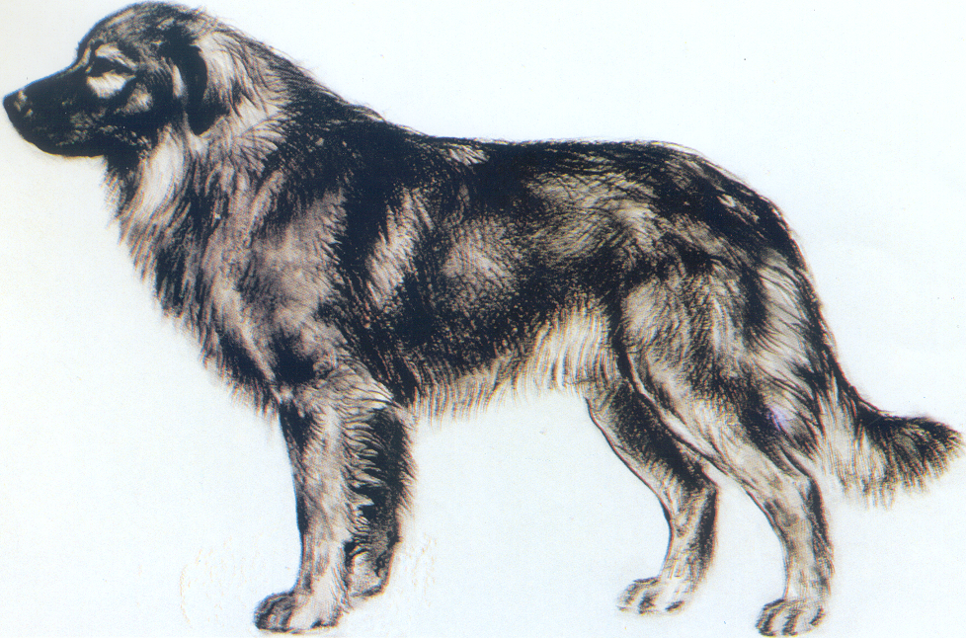

ZEMĚ PŮVODU: Slovinsko

DATUM ZVEŘEJNĚNÍ ORIGINÁLNÍHO PLATNÉHO STANDARDU: 26.06.2000

POUŽITÍ: ovčák z Kraského pohoří je výborným ovčáckým psem a dobrým strážcem, dnes je mnohem častěji užíván jako hlídací pes a obránce, od nedávné doby je spíše rodinným psem, nicméně stále zůstává především vynikajícím ovčákem.

ZAŘAZENÍ PODLE FCI: Skupina 2: pinčové, knírači, molossové, švýcarští salašničtí psi.
Sekce 2.2: molossoidní plemena horského typu.
Bez zkoušky z výkonu.

KRÁTKÉ HISTORICKÉ SHRNUTÍ: krašský ovčák je plemenem, které existuje již několik století a které patří mezi molossoidní plemena. Tito psi zřejmě následovali Ilyry při jejich migrací Istrií a Dalmatskými ostrovy a usazení ve slovinské oblasti Kraského pohoří. První písemná zmínka o plemeni je z roku 1689 v knize barona Janeze Vajkarta Valvasora „Sláva vévodství Carniolu“. Plemeno a jeho standard byly oficiálně uznány 2. června 1939 na valném shromáždění FCI ve Stockholmu pod jménem Ilyrský ovčák. Na valném shromáždění FCI v roce 1948 v Bledu (Slovinsko) byl standard doplněn a plemeno znovu uznáno. Až do 16. března 1968 neslo plemeno z Kraského pohoří stejný název jako plemeno ze Šarplaniny. Ústřední jugoslávská organizace se tedy rozhodla plemeno z Kraské oblasti přejmenovat na „ovčáka z Kraského masívu“ a druhé plemeno na „šarplanince“. Od té doby jsou obě plemena zcela nezávislá.

CELKOVÝ VZHLED: krašský ovčák je středně velký, harmonický, robustní, silně stavěný, s dobře vyvinutým osvalením a silnou konstitucí. Ocas je svěšený dolů, uši jsou zavěšené. Srst je ocelově šedá, dlouhá a bohatá.

DŮLEŽITÉ POMĚRY:
- délka těla v poměru ke kohoutkové výšce nemá být menší než 9:8. U fen je tělo o něco málo delší.
- lebka (mozkovna) o maličko delší (13 až 14 cm) než tlama (11 až 12 cm).
- šířka lebky (13 až 14 cm) je rovna její délce.

POVAHA/CHOVÁNÍ: dobrá, přiměřeně ostrá povaha, odvážný a statečný, ale nikoliv útočný, je velmi oddaný svému pánovi. Nepodplatitelný strážce, nedůvěřivý k cizím, příjemný a poslušný společník, který si ale udržuje svoji individualitu.

HLAVA: příjemného vzhledu, velikostí proporčně odpovídající trupu, nesmí být ani příliš jemná, ani příliš hrubá. Linie temene a tlamy jsou mírně konvergentní. Při pohledu shora je hlava ve výši uší široká a směrem k čenichu se pozvolna zužuje. Při pohledu z profilu je hluboká a zakulacená. Délka hlavy, od týlního hrboku ke špičce nosu, je 24 až 26 cm. Mozkovna je poněkud delší než tlama.

MOZKOVNA:
Lebka: poměrně vyvinutá, suchá s jemnými svaly, v profilu mírně konvexní, při pohledu ze všech stran je zakulacená. Šířka mozkovny v úrovni uší je rovna její délce. Nadočnicové oblouky jsou středně výrazné, čelní rýha střední, střed temene mírně konvexní bez zvýraznění týlního hrbolu.
Stop: jen mírně vyjádřený, nikoliv strmý.

OBLIČEJOVÁ ČÁST:
Nosní houba: černá. Široká, dobře vyvinutá, mírně přesahující přední linii tlamy.
Tlama: středně dlouhá, u kořene široká a hluboká, směrem k čenichu se postupně zužuje. Tlama je rovná a široká.
Pysky: masité, dobře přiléhající, nevytvářející kapsy; černě pigmentované.
Čelisti/Zuby: úplný chrup, silné zuby, zvláště řezáky, nůžkový skus.
Líce: laterálně mírně vystupující, silné, ale ne příliš vyvinuté, vytvářející poměrně mělký obličej.
Oči: poměrně široce posazené, nevystupují ani nejsou zapadlé, jsou mandlového tvaru, kaštanové nebo tmavě hnědé barvy. Upřímný výraz, klidný a pevný, díky černě pigmentovaným očním víčkům téměř melancholický.
Uši: středně vysoko nasazené, střední délky. Špičky uší dosahují k vnějšímu koutku oka. Spadají ploše, ve tvaru „V“ podél lící, vnitřní strany jsou ohnuté ven.

KRK: široký, silný, dobře osvalený, oválného průřezu. Linie šíje je rovná nebo lehce klenutá, linie hrdla rovná. Střední délky (asi 25 cm), dobře nasazený v plecích. S hlavou a trupem ho spojuje silné svalstvo. Kůže suchá, přiléhající; bez laloku. Srst je hustá, dlouhá, vytváří límec a bohatou hřívu, takže krk vypadá kratší a silnější. Hlava je nesena hrdě, lehce zvednutá.

TRUP:
Celkový vzhled: dobře vyvinutý, střední délky, hrudní partie dlouhá.
Hřbetní linie: rovná, horizontální nebo lehce spadající.
Kohoutek: dlouhý, přiměřeně široký, středně vysoký, dobře spojený s krkem.
Hřbet: rovný, středně dlouhý, široký a svalnatý.
Bedra: bederní oblast poměrně krátká, velmi svalnatá a široká.
Záď: středně dlouhá, široká, velmi svalnatá, lehce spadající ke kořeni ocasu.
Spodní linie a břicho: břicho je pevné, směrem dozadu lehce stoupá. Slabiny jsou poměrně krátké, poněkud vtažené.

OCAS: pevně nasazený k tělu, je široký u kořene. V normální poloze je šavlovitý, na špičce často s malým háčkem. Je středně dlouhý a dosahuje nejméně k hleznu. Osrstění ocasu je husté a dlouhé, ale netvoří chochol.V afektu či v pohybu se ocas zvedá k linii hřbetu nebo mírně nad ni. V klidu je ocas nesen nízko.

KONČETINY:

HRUDNÍ KONČETINY
Celkový vzhled: hrudní končetiny jsou při pohledu zepředu i ze strany rovné. Jednotlivé části končetin jsou velmi harmonicky sladěné.
Plece: ramenní lopatky jsou střední délky, široké, šikmo uložené, dobře osvalené a pevně spojené s tělem. Úhel mezi lopatkou a nadloktím je téměř pravý.
Nadloktí: poměrně dlouhé, více šikmo uložené než ramenní lopatky a silně osvalené. Pevně přiléhá k trupu.
Loket: úhel v lokti není příliš otevřený, loket, přiléhající k trupu, musí být na úrovni hrudní kosti (sterna).
Předloktí: dostatečně dlouhé, rovné, silné kostry, svalnaté.
Zápěstí: silné, dobře spojené s předloktím i s nadprstím.
Nadprstí: široké, středně dlouhé, poněkud šikmo postavené.
Tlapky: v dobrém poměru k trupu, kulaté až oválné, s dobře uzavřenými a klenutými prsty, tmavými drápky. Střední polštářek a prstové polštářky jsou dostatečně silné, černé nebo tmavě pigmentované.

PÁNEVNÍ KONČETINY
Celkový vzhled: dobrých proporcí, při pohledu zezadu rovné, v harmonii s ostatními částmi těla. Při pohledu ze strany jsou zaúhlení dostatečně uzavřená.
Stehna: coxální-femorální úhel dostatečně zavřený, stejna dlouhá, široká, dobře osvalená a plná.
Kolena: úhel v koleni mírně otevřený, koleno je silně stavěné, pevná čéška.
Bérce: středně dlouhé, šikmé, robustní.
Hlezna: pevná. Přiměřeně otevřené úhlení.
Nadprstí: robustní, krátké a rovné. Občas se vyskytující paspárky se musí odstranit.
Tlapky: jako u hrudních končetin.

POHYB: harmonický, pružný, dobře koordinovaný pohyb. Nejraději a nejelegantněji se pohybuje klusem. Ve cvalu s dlouhým předkrokem působí méně elegantně.

KŮŽE: středně silná, kompaktní, pružná, dobře přiléhající, bez vrásek, tmavě pigmentovaná. Okraje pysků a oční víčka jsou tmavě pigmentované.

OSRSTĚNÍ:

SRST: hustá, dlouhá, rovná, s hustou podsadou. Hlava, přední strany uší a přední strany končetin jsou krátce osrstěné. Zadní strana uší je osrstěna delší a jemnější srstí. Horní část krku je pokryta dlouhou, tuhou a velmi hustou srstí vytvářející hřívu, v dolní části krku je pak srst delší a měkčí, vytváří límec, který je v místě nasazení krku širší. Také trup a břícho jsou pokryty dlouhou srstí, která je na břiše měkčí. Ocas je rovnoměrně huňatý, bez chocholu. Na zadní straně hrudních končetin vytváří dlouhá jemnější srst praporce. Na zadní straně pánevních končetin je srst ještě delší a huňatější a vytváří kalhotky. Délka krycí srsti je alespoň 10 cm.

BARVA: ocelově šedá, přičemž tmavá barva je žádoucí především na hřbetě. K břichu a končetinám je srst bez výrazného přechodu poněkud světlejší, světle šedá až pískově zbarvená, eventuálně s tmavě šedým proužkem na přední straně končetin. Tmavá maska na tlamě přesahuje až na mozkovnu. Na zadní straně hlavy je lemovaná šedou, pískovou nebo světleplavou překrytou (karbonovanou) černě.

VÝŠKA A HMOTNOST:
Kohoutková výška:
Psi: 57 až 63 cm (ideální výška 60 cm).
Feny: 54 až 60 cm (ideální výška 57 cm).
Povolena je tolerance 2 cm nad uvedenou výšku, ale měla by se negativně odrazit na celkovém hodnocení psa.

Hmotnost:
Psi: 30 až 42 kg.
Feny: 25 až 37 kg.

VADY: jakákoliv odchylka od výše uvedených znaků má být považována za vadu a vážnost, s níž je vada posuzována, má být v přímém poměru k jejímu stupni.

LEHKÉ VADY:
- menší vady v celkové stavbě.
- poněkud malá, úzká, dlouhá nebo nedostatečně hluboká hlava.
- nevyznačený stop.
- nadočnicové oblouky příliš vyznačené.
- líce příliš plné nebo příliš suché.
- nedostatečně vyvinuté čelisti.
- volné pysky.
- uši nasazené příliš vysoko nebo příliš nízko, nedostatečně přiléhající k lícím.
- oči příliš otevřené, příliš světlé, nedostatečně daleko od sebe posazené.
- lalok.
- volný hřbet, mírně přestavěná záď, více spáditá záď.
- úzký hrudních, nedostatečně hluboků nebo sudovitý. Úzké předhrudí.
- příliš krátký ocas.
- mírně defektní končetiny, mezera mezi prsty, zaječí tlapky.
- vrásky na kůži nebo světlá pigmentace.
- absence vrásek na čele.
- nedostatečná pigmentace nosní houby, okrajů pysků a očních víček.
- nedostatečná délka srsti.
- malá bílá skvrna na hrudi, absence masky.

ZÁVAŽNÉ VADY:
- závažné vady v celkové stavbě.
- kvadratický rámec těla.
- úzká hlava, příliš lehká nebo příliš hrubá.
- příliš vyznačený stop.
- příliš špičatá tlama, příliš dlouhá tlama.
- zuby: klešťový skus, nepravidelné umístění řezáků.
- světlé oči.
- vztyčené uši.
- pronesený hřbet, výrazněji přestavěná záď.
- ocas vývrtkovitě stočený nebo zatočený.
- cupitavý pohyb (vpředu).
- chůdovité chody (vzadu).
- neohrabaný pohyb, zvláště vzadu.
- jemná a vlnitá srst.
- nedostatečná pigmentace nosu, okrajů pysků a očních víček. Bílá skvrna na hrudníku přesahující 2 cm šířky a 10 cm délky.

VYŘAZUJÍCÍ VADY:
- agresivita nebo přílišná bázlivost.
- výrazná disproporce mezi různými částmi těla.
- výška pod minimem uvedeným ve standardu.
- příliš velká hlava v poměru k tělu.
- neúplný chrup. Předkus, podkus.
- příliš úzký nebo příliš široký postoj.
- velmi krátký nebo pahýlovitý ocas.
- depigmentace nosní houby, okrajů pysků a očních víček.
- jakékoliv jiné zbarvení než šedé, nebo alespoň světle šedé. Dvojbarevní nebo vícebarevní jedinci, velmi jasná hranice mezi odstíny šedé. Bílé skvrny na hrudi nebo krku přesahující 2 cm šířky nebo 10 cm délky.

Jedinci, vykazující fyzické nebo povahové abnormality, musí být diskvalifikováni.

Pozn.: Psi (samci) musí mít dvě zjevně normálně vyvinutá varlata, zcela sestouplá v šourku.

